***с 4 по 9 апреля 2016 года***

***в школе прошла неделя биологии, географии и химии***

План

проведения недели биологии, географии, химии.

1. Конкурс презентаций о животных, растениях, занесенных в Красную книгу.

2. Интеллектуальная игра « В мире интересного» 5-7 кл.

3. Интеллектуальная игра « Эрудит» 8-10 кл.

4. Викторина для 5-10 кл.

5. Единый классный час «Всемирный день здоровья».

6.Конкурс на лучший скворечник (1-10 кл.)

7. Конкурс поделок из бросового материала. (1-10 кл.)

***Фотоотчёт***

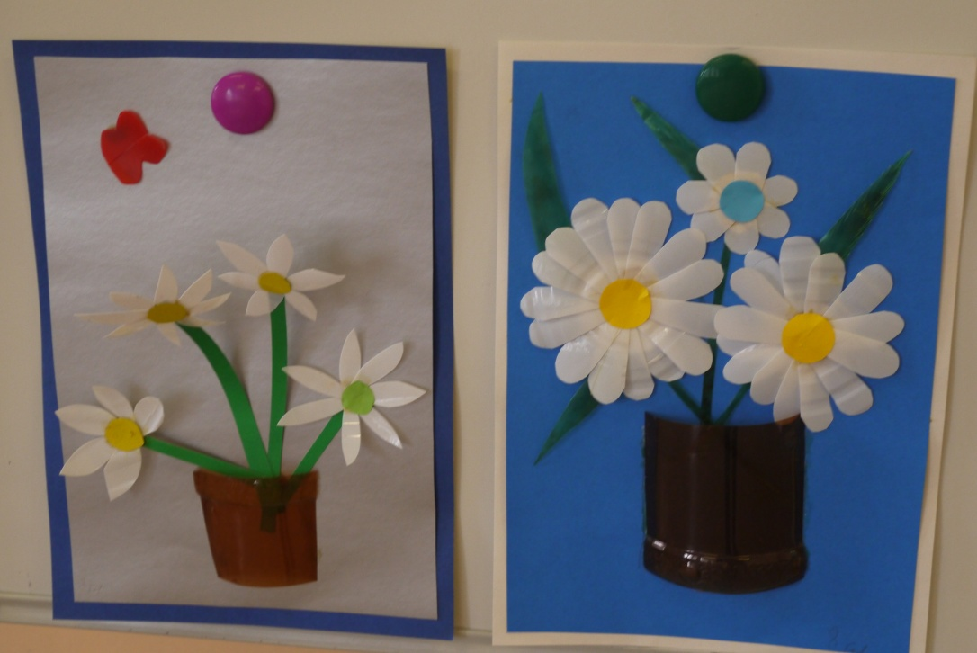

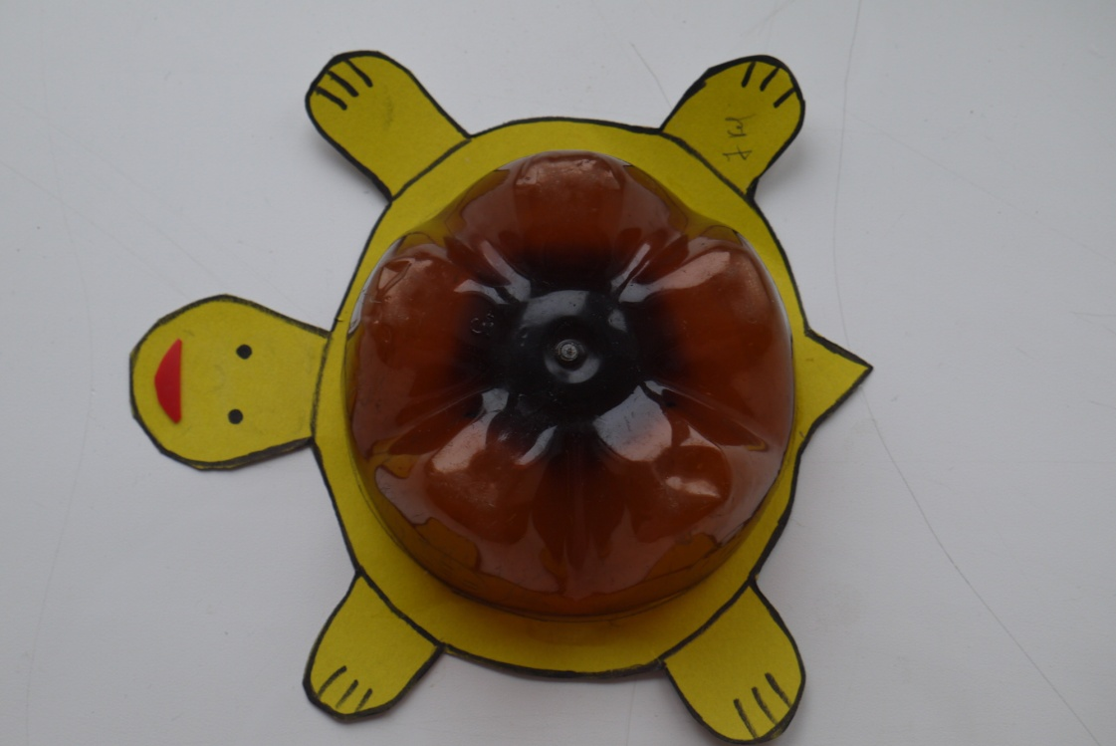

поделки из бросового материала (пластиковые бутылки)

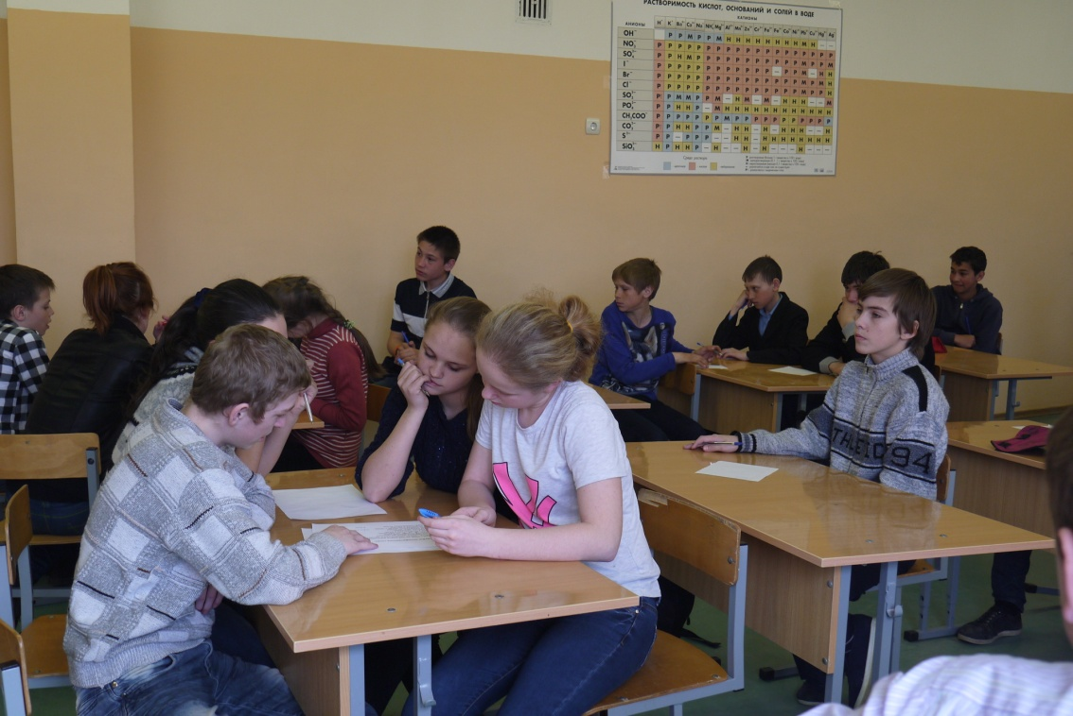

Интеллектуальная игра « Эрудит»

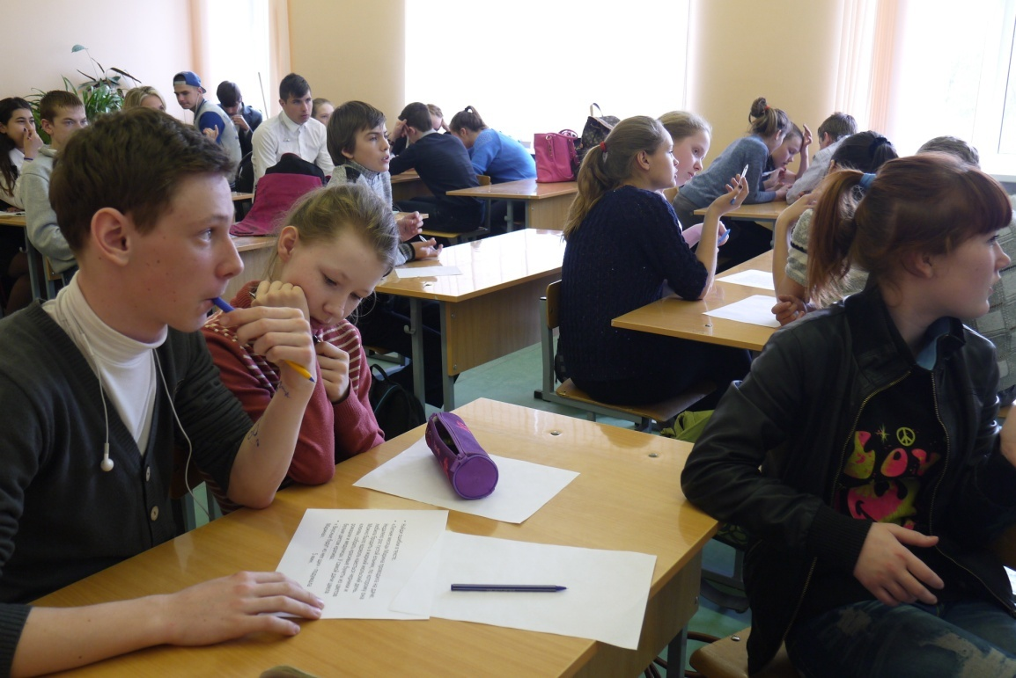

интеллектуальная игра для 6-8 классов

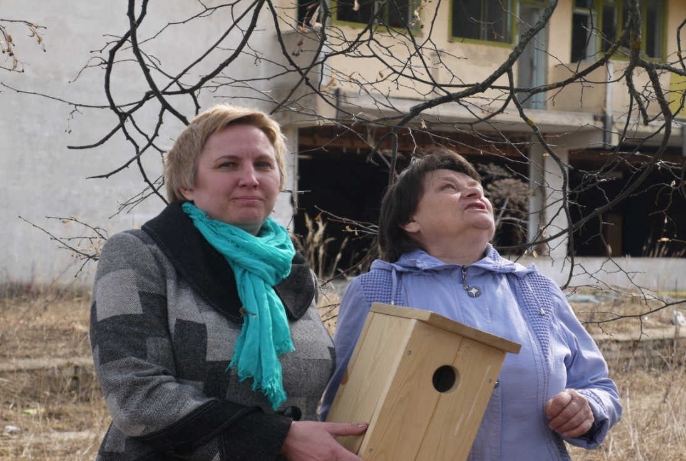

Встречаем весну! Вешаем скворечники!

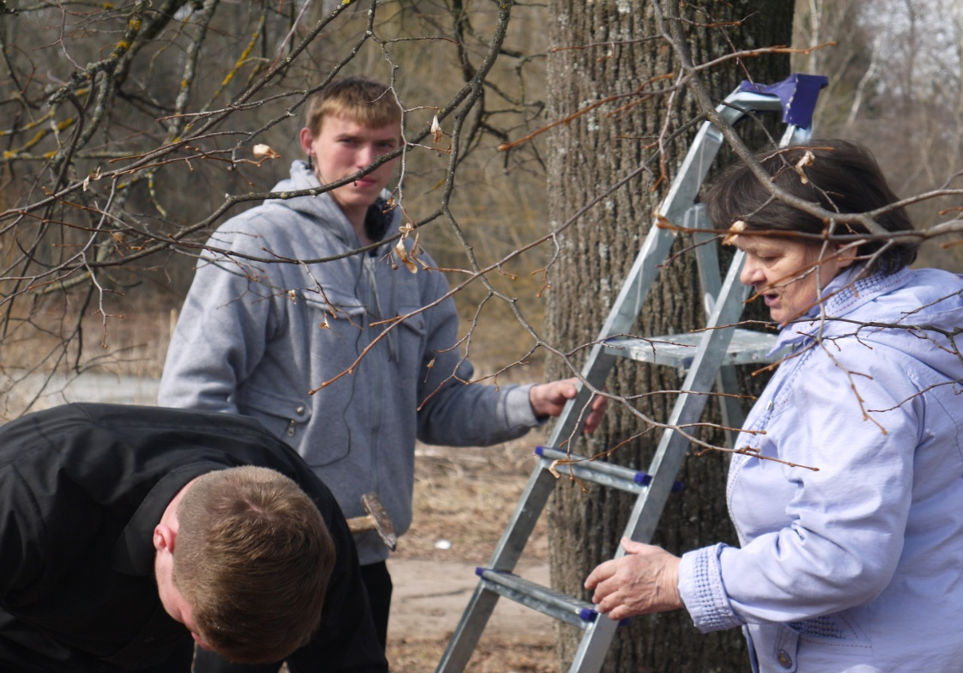

Учащиеся 9-10 классов.

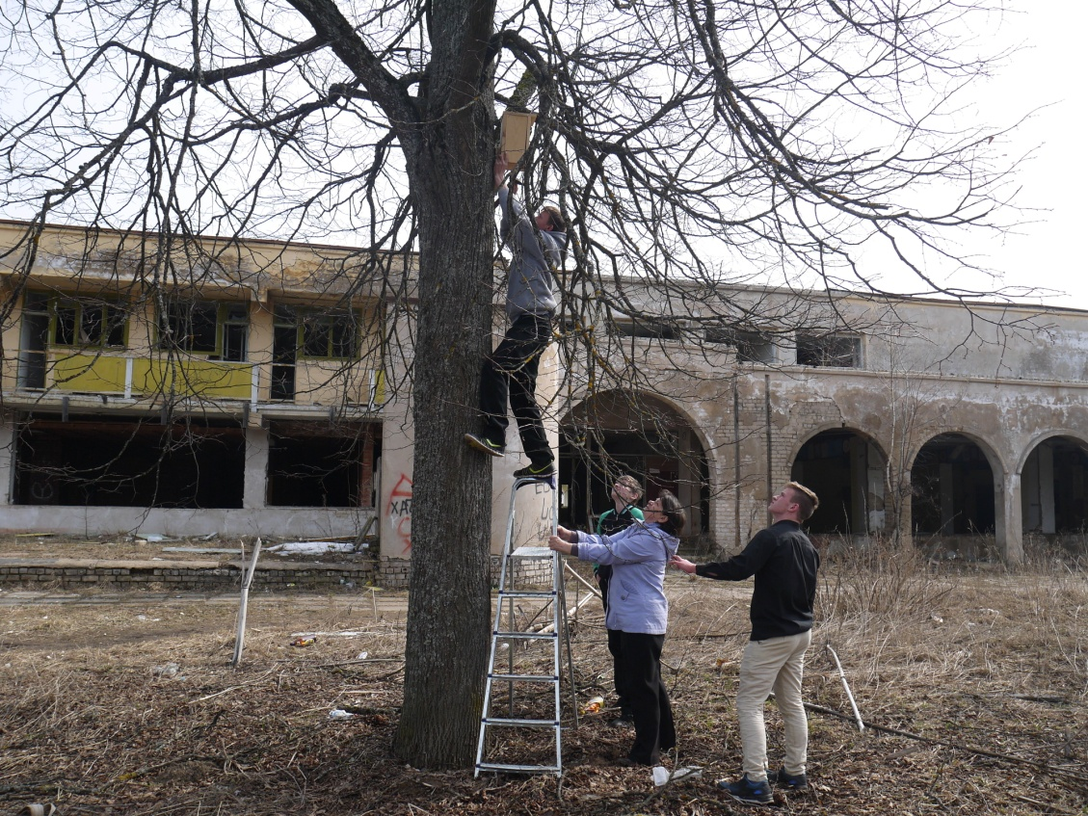

Скворцы прилетели!